

**27 OPERE BRUSCONE - Ediția Gold**

*„O masă fără vin este ca o zi fără soare.” (A. Brillat-Savarin)*

27 Opere Bruscone este soarele care aduce lumină în zilele noastre de rutină. Acesta reprezintă gestul, prezența, gustul, ideea care face ca normalitatea servirii mesei să fie o experiență unică. Acest vin Lambrusco este întâlnirea pe care o așteptați, este plăcerea recunoscută a gesturilor cunoscute și este surpriza plăcută a confirmării. Așa cum răsăritul și apusul soarelui emoționează așteptându-ne mereu nerăbdătoare, așa așteptăm și noi să bem acest vin scăldat de soare.

# FIȘĂ TEHNICĂ

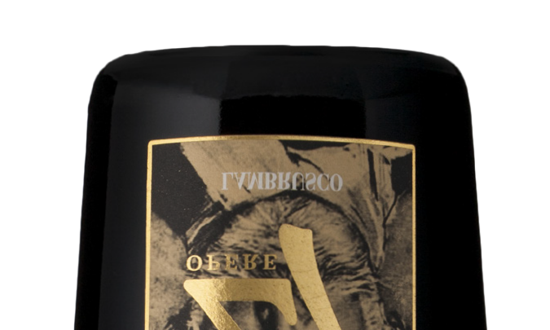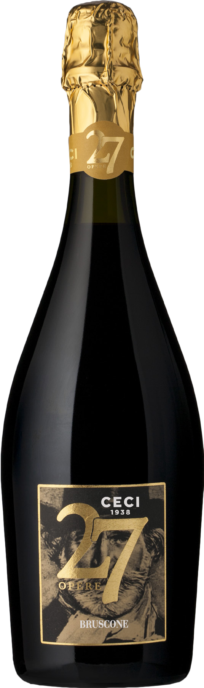

**Denumire:** Lambrusco Emilia I.G.T.

**Tip:** vin roșu spumant

**Soi de struguri:** Lambrusco

**Recoltare:** începutul/jumătatea lunii septembrie  
**Sol:** argilos-nisipos  
**Vinificație:** în roșu  
**Prelucrare:** metoda Martinotti  
**Gradație alcoolică:** 11% vol.

**Zahăr rezidual:** 19 g/l  
**Aciditate totală:** 6,4 g/l

**Temperatură de servire:** 8/10°

**Format:** 0,75 l

**Cod:** T-1

*— Datele se vor considera a fi valori medii ale produsului*

# ANALIZĂ SENZORIALĂ

**Aspect:** Culoare roșu rubiniu.

**Miros:** Fructele roșii crocante, vișine și cireșe, se asociază în mod plăcut cu notele minerale și erbacee care oferă acestui vin o amprentă tipică.

**Gust:** Un tanin plăcut pus în valoare de prezența dioxidului de carbon, senzațiile de fructe roșii, mineralitatea plăcută și notele vegetale fac ca acest vin să fie intrigant și agreabil.

**Asocieri culinare:** Gradul potrivit de alcool, textura tanică potrivită

și prospețimea bună oferă un echilibru plăcut, ceea ce face ca acest vin să fie ideal pentru orice de mâncare. Își exprimă cele mai bune calități atunci când este asociat cu preparate având o grăsime potrivită și note picante medii. Excelent cu carne roșie tradițională din regiunea Emilia Romagna și brânzeturi mediu maturate. Este interesantă asocierea cu pește cu aromă bogată și grăsime discretă.